《Java企业级应用》实验报告

年级、专业、班级 |  | 2022级 XXX 班 |  | 姓名 |  | XXX | 学号 | XXXX
实验题目 | 基于命令行的学生成绩管理系统
实验时间 | 2024.10.13 |  | 实验地点 |  | DS3402
学年学期 | 2024-2025（1） |  | 实验性质 |  | □验证性 □设计性 ☑综合性
一、实验目的
- 本次实验的目的是掌握Java企业级应用开发工具的使用方法，掌握Java面向对象程序编程技术，掌握常用工具类的使用。理解和使用设计模式。
- 设计开发完成一个基于命令行的软件。
- 抄袭计0分。

二、实验项目内容
设计开发完成基于命令行的学生成绩管理系统。
要求如下：
- 创建类实现基本对象和他们关系的管理。包括学生、教学班、课程、成绩、教师等。学生至少包含学号、姓名、性别等信息。教学班至少包含教师、课程名字、总人数、教学班号、开课学期等信息。课程至少包含课程编号、课程名字等信息。教师至少包含教师编号、姓名等信息。可以根据自己的分析设计增加其他类。
- 随机生成学生，数量不少于100。课程数量不少于3门。一个教学班有一个教师上一门课程，一个教学班的学生数量不少于20。教师数量不少于6个。一门课至少有两个老师上课。每个学生至少选择3门课程。一个学生在一个教学班上一门课，考试后取得一个成绩。一门课的成绩构成有4部分构成，包括平时成绩、期中考试、实验成绩和期末考试成绩，然后计算出综合成绩。自定义各项成绩的产生策略，均为整数。
- 给出一个主菜单，选择菜单项执行各项功能。例如执行一个菜单命令，可以生成一个教学班的所有学生的平时成绩。分阶段模拟教学过程，第一步，生成初始化数据，包括教师，学生、课程，教学班等；第二步，学生选课，自定义选课策略，为每门课程的教学班安排学生。第三步，获得平时成绩，期中成绩，实验成绩，期末成绩，最后计算综合成绩，要记录成绩取得的时间。
- 能够格式规范地显示一个教学班的学生的成绩，可以根据学号排序，可以根据成绩排序。可以统计学生各科、总成绩的分数段分布。可以通过名字或者学号查询一个学生的所有科目的成绩和总成绩。可以按照学号、各科成绩和总成绩对所有学生进行排名显示。
- 可以实现自己的扩展功能或自定义功能。注意操作使用的方便性，注意类和类之间的关系。充分利用继承，多态等特性，使用上抽象类，接口，注解，Lambda表达式，泛型，内部类等设计元素，使用好集合类。注意程序的总执行流程和分支执行流程。注意设计思想的表达，注意优化代码结构，优化类的职责分工，注意使用设计模式。代码有注释。
- 在报告中注明自己的创新点、特色等。
- 提交：（1）本实验报告，（2）源代码压缩文件zip，（3）软件演示的MP4视频，视频大小不超过20M，视频请在QQ浏览器测试能否正常播放。注意源代码加注释。注意文件名称的规范性。文件名：学号姓名1.docx，学号姓名1.zip, 学号姓名1.mp4。三个文件分别提交。
三、实验过程或算法（写明：1创新点或特色、2设计思想、3设计模式的使用、4程序的结构或者架构、5功能关系图、6类的说明和类之间的关系图、7程序主要执行流程图，8最后是核心源代码、截图等）
1.创新点或特色
本次实验采用了分层架构设计理念，结合了 lambda 表达式的使用，充分发挥了对象类的优势，成功开发和设计了一个基于命令行的学生管理系统。通过分层架构，我们将系统拆分为多个相互独立而又协调工作的层次，如表现层、业务逻辑层和数据访问层，这样有助于实现代码的清晰管理与高效维护。
在实现过程中，我们利用 lambda 表达式简化了代码，并让我们在处理集合数据时更方便地进行筛选、排序和映射等操作。这不仅减少了代码的冗余，还提升了可读性和开发效率。通过对对象类的合理利用，我们实现了学生信息的管理、班级分配、成绩录入及查询等多种功能，使系统更加模块化和动态化。
整个学生管理系统通过命令行接口与用户进行交互，提供了一种直观而高效的用户体验。用户可以通过简单的命令输入来完成操作，如添加学生、查看成绩或管理教学班级等。此外，系统的结构和逻辑设计使得后续功能的扩展变得更加灵活，能够轻松地适应不断变化的需求。
2.设计思想
通过采用分层架构，我们可以显著提高代码的可维护性。由于不同层次之间的解耦，某一层中的功能可以被其他层或甚至不同项目所复用，这不仅减少了代码的冗余，也提升了开发效率。这种架构将不同的关注点明确分开，比如用户界面（表示层）、业务逻辑（业务逻辑层）和数据存取（数据访问层），从而为代码的分层管理提供了极大的便利。
根据实验的具体要求，我们需要创建一系列类来有效管理基本对象及其间的关系。实验中已经明确了每个类应包含的参考属性，因此我们可以依据这些框架构建具体的实体类。这样一来，我们就能够在项目中方便地进行对象的初始化与相关数据的操作。为此，这些实体类被组织在了 `pojo` 包中，使其结构清晰且易于访问。
此外，按照实验要求，我们还需模拟教学过程，包括生成学生记录、分配教学班级，以及对学生成绩进行分段排序等功能。这些功能将被集中实现于 `controller` 包中，其中的逻辑将处理与教学相关的各类任务。而与用户交互的功能，比如界面展示和用户输入处理，将单独放在 `view` 包中。这样的分层方法不仅使得各类方法的管理更加清晰，同时也增强了代码的模块化，使得后续的维护、测试和扩展工作变得更加高效与简单。通过这种结构化的设计，我们能够更好地应对将来的更改和需求调整。
- 程序的结构或架构
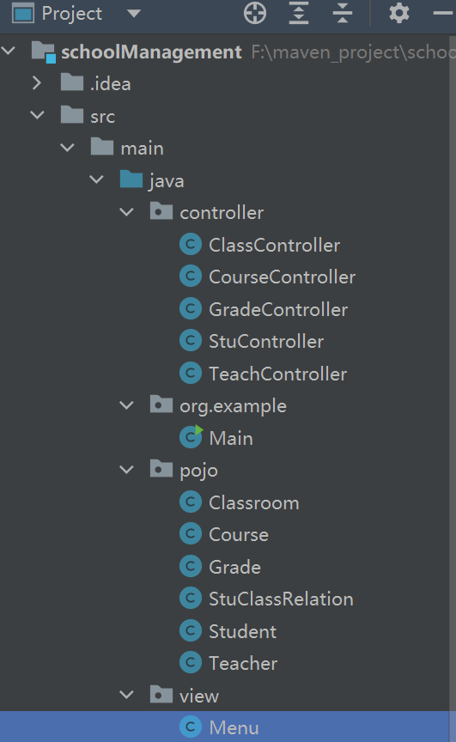

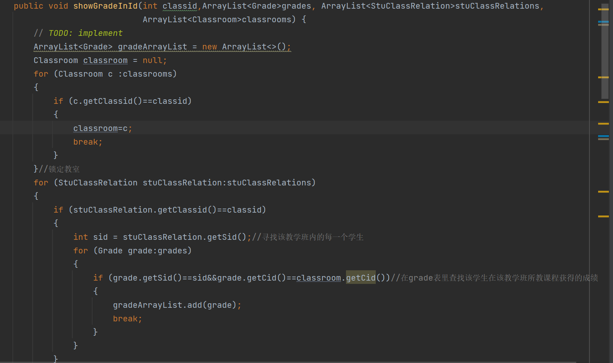
Controller层存放实现管理系统功能所需的方法
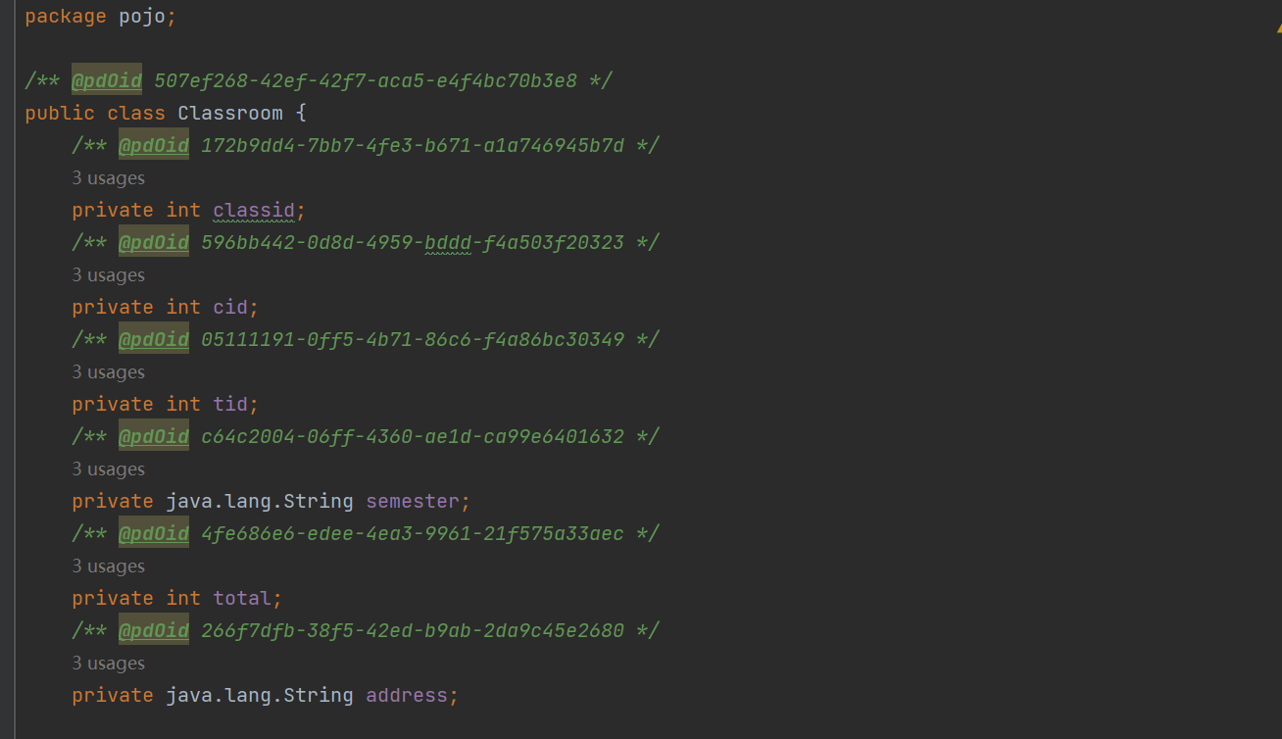
Pojo包存放通过powerdesigner画完类图后生成的对象类的代码
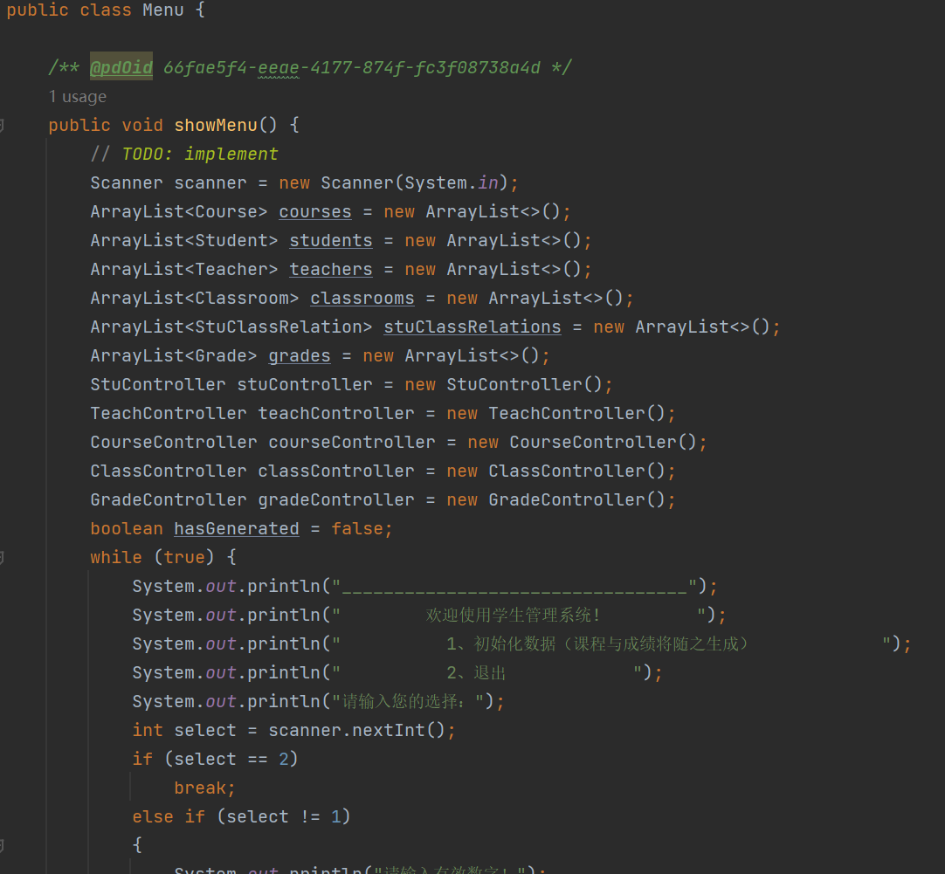
View层实现与用户交互的功能
- 类的说明和类之间的关系图
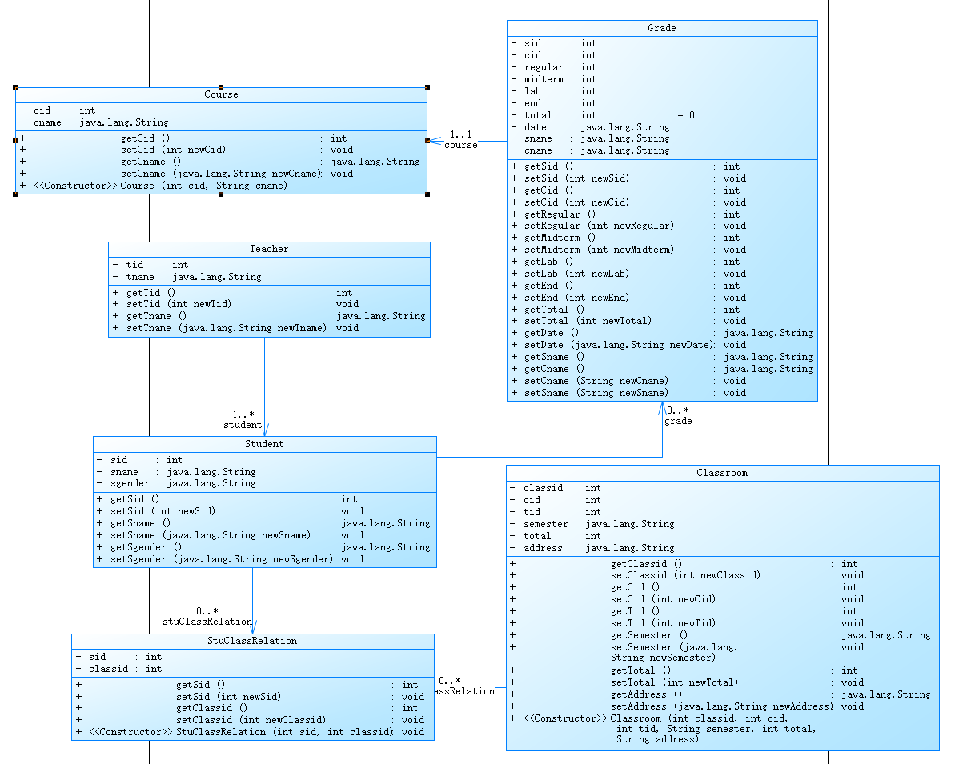
上图为pojo类的类图，可见其关系都很明显，并用powerdesigner自动生成了get和set方法
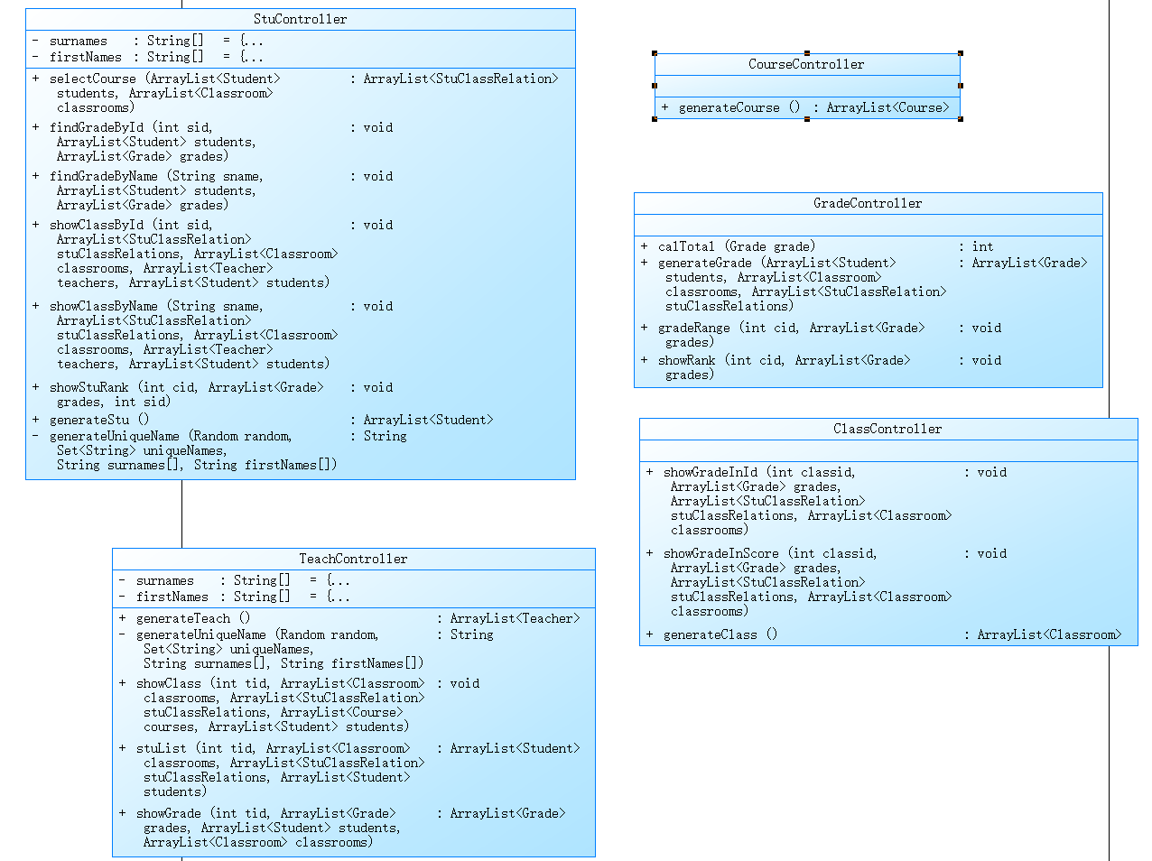
上图为controller类图，放置了所有实现管理系统所需功能相关的方法

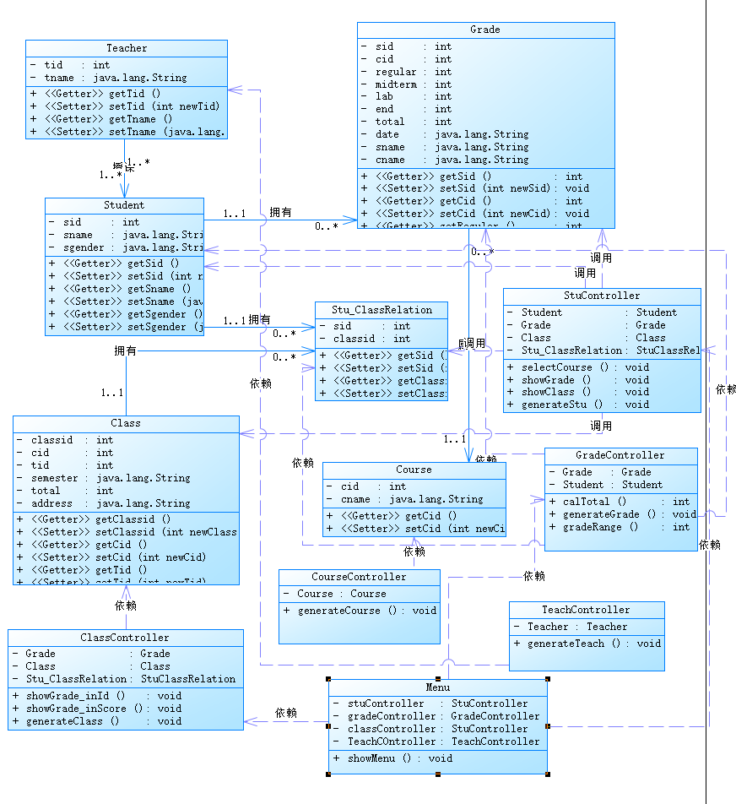
这些类与view层的大致关系如上图所示，此图与最终代码稍有出入因为前期考虑不周，我后期在写代码时又有所改动

6.程序的主要执行流程图
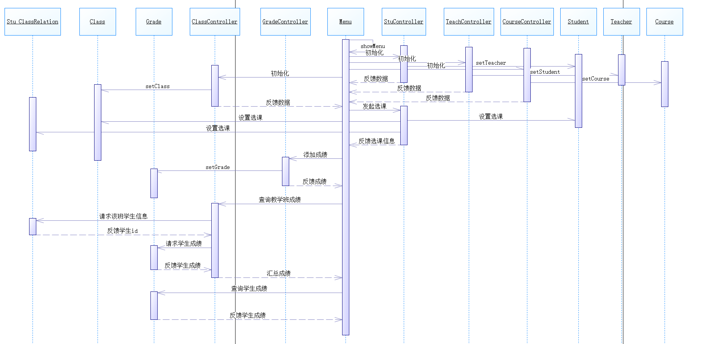
分段展示
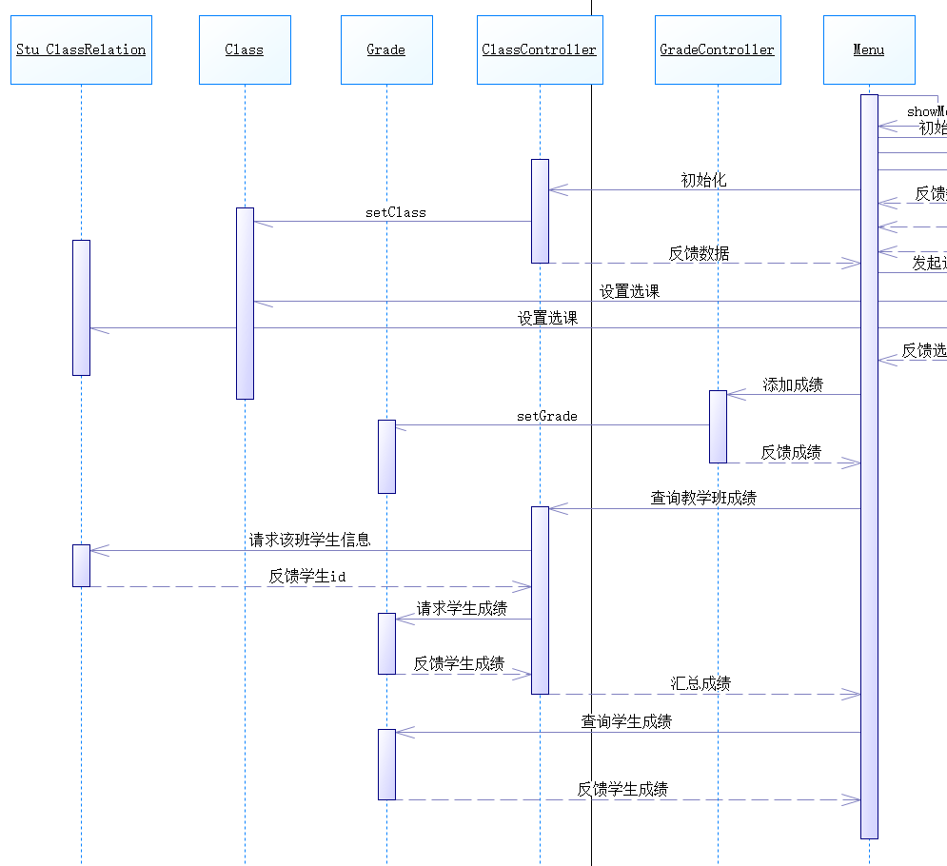

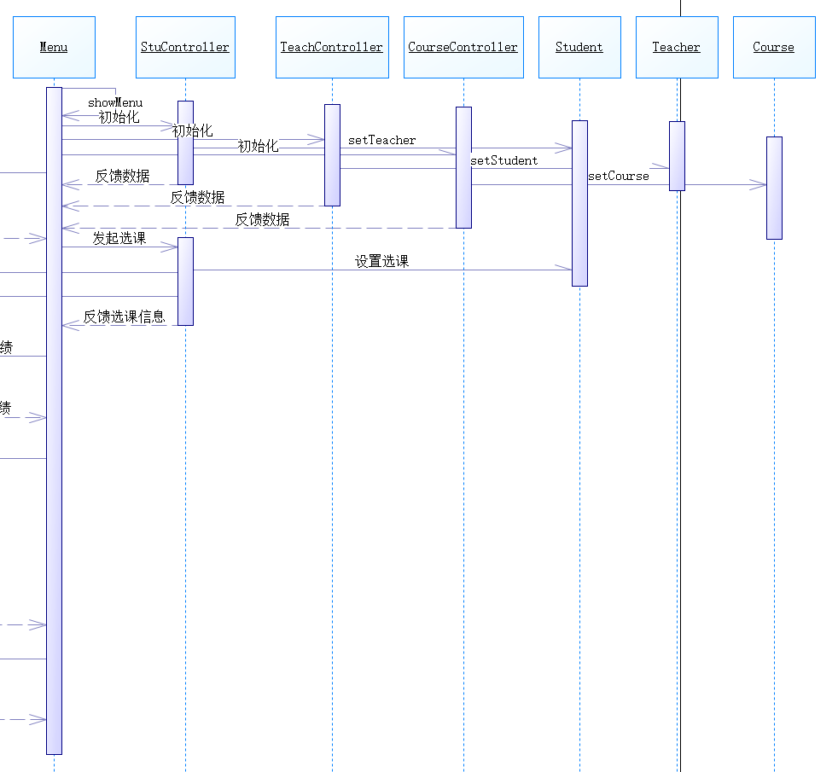
虽然最终项目实现的流程可能与时序图的稍有出入，但是最初画时序图的过程帮助我很好的梳理了类与类之间的请求信息的关系，这样可以让我很好的写好方法，即使后边要改动流程我的方法依旧可以调用。
四、实验结果及分析和（或）源程序调试过程（界面截图和文字）、实验总结与体会（必写）
实验结果展示：
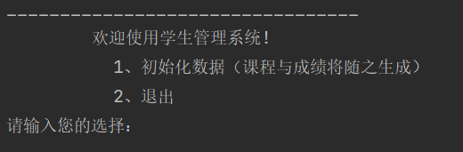
初始界面
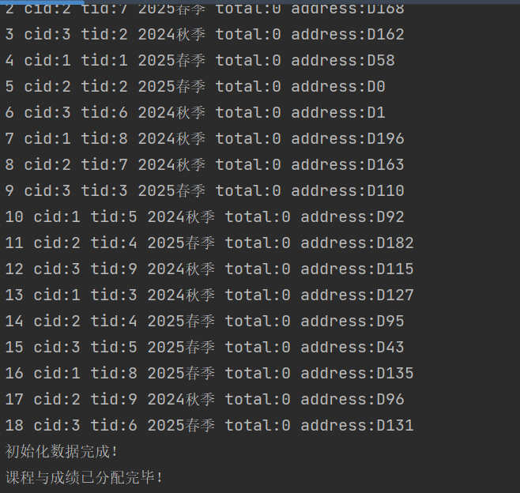
输入1初始化后会打印初始化的学生 老师 教学班 课程列表
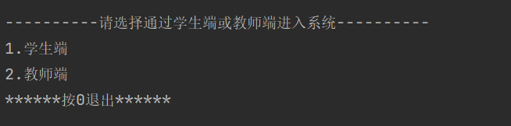
随后进入选择学生端或教师端

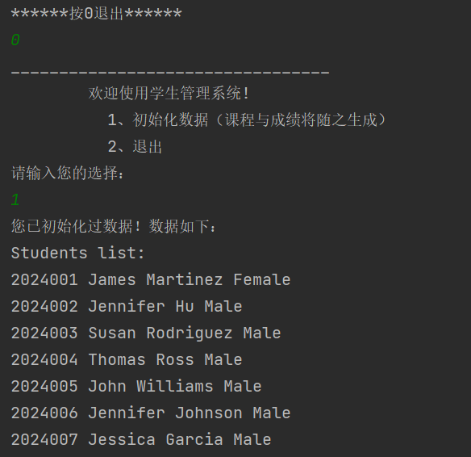
此时若退出并再次初始化则会有提示，并再次打印数据
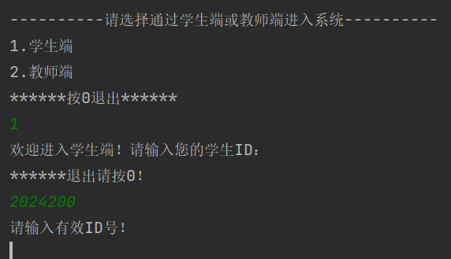
进入学生端，输入错误ID会有default提示

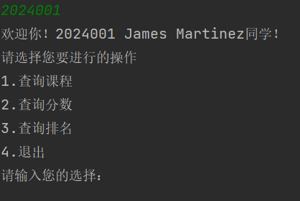
成功进入学生端
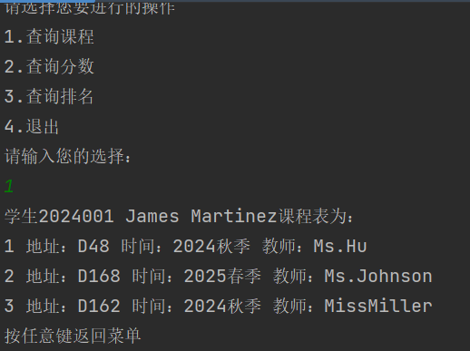
查询学生课程信息
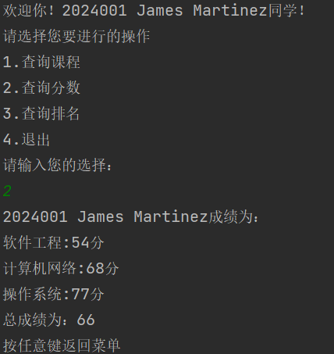
查询学生分数
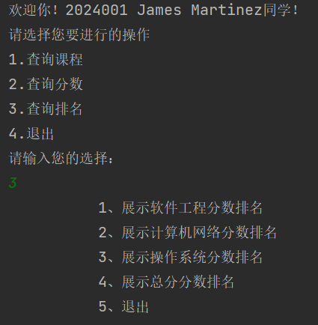
查询学生各科排名
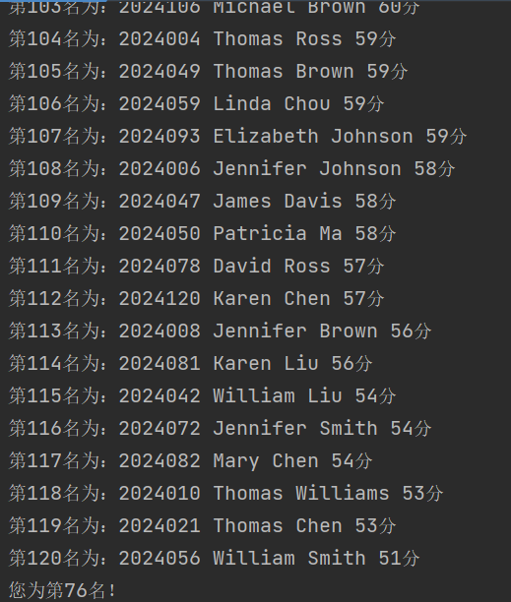
输入相应数字会有显示排名
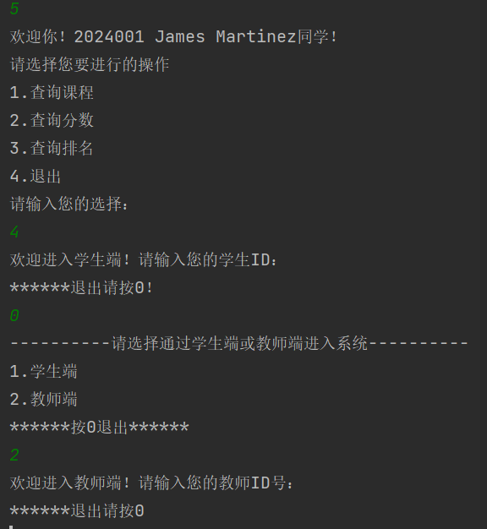
退出学生端进入教师端
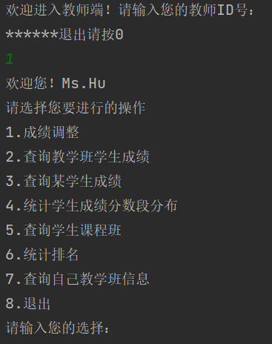
登录界面
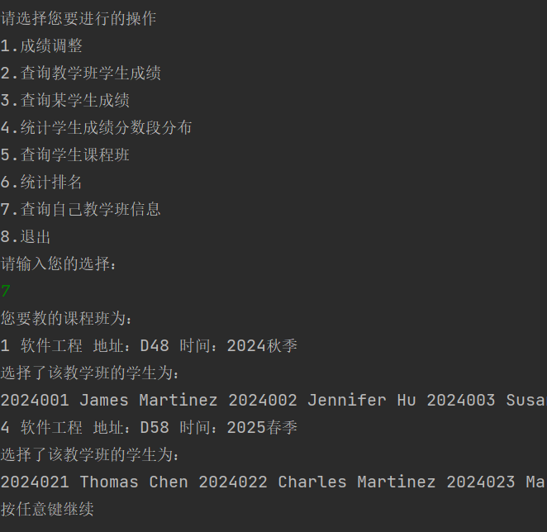
查询教师要教的教学班信息
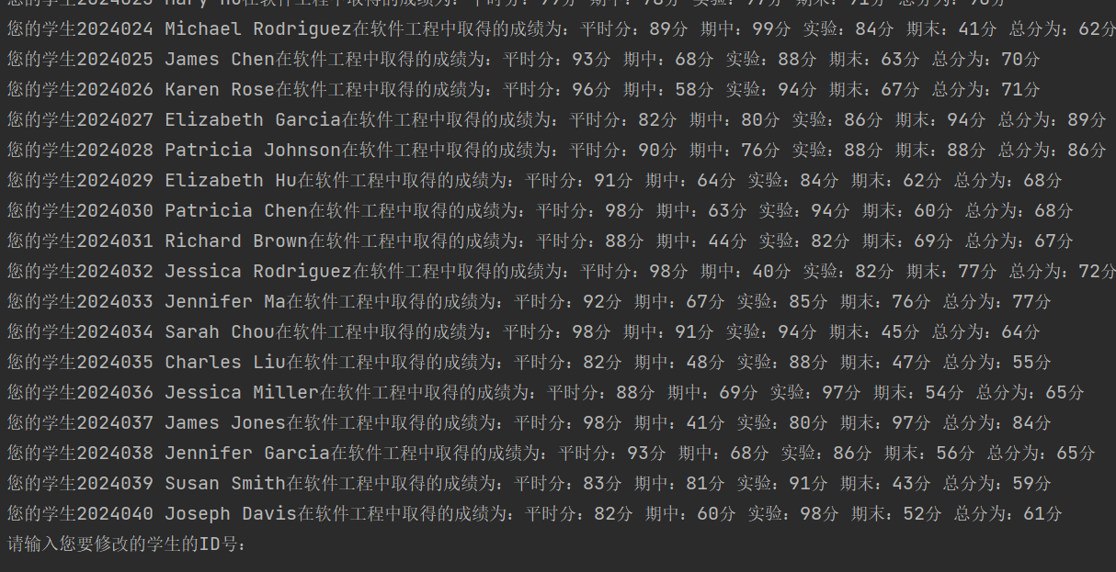
这是调整成绩页面
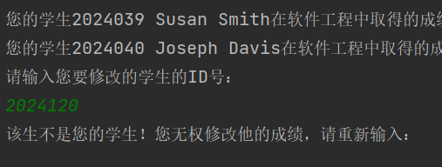
不可以调整非该教师所教的学生
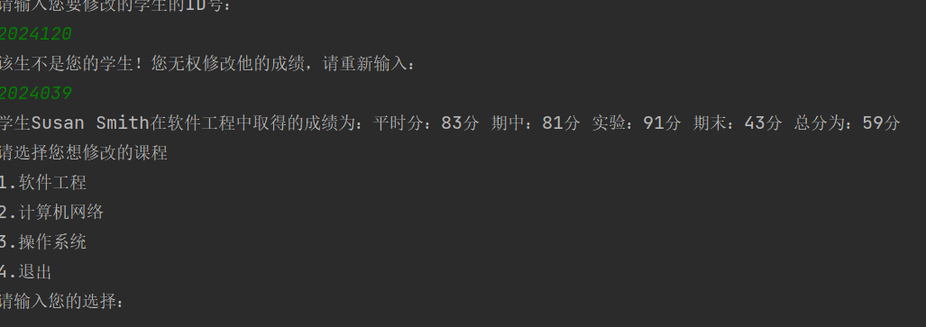
调整时会单独打印学生成绩方便观看
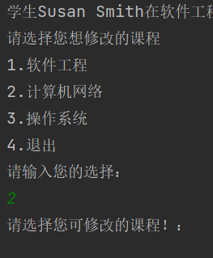
不能调整不是该教师所授的课程成绩
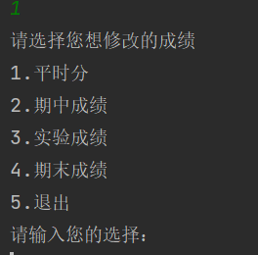
一次调整一部分成绩
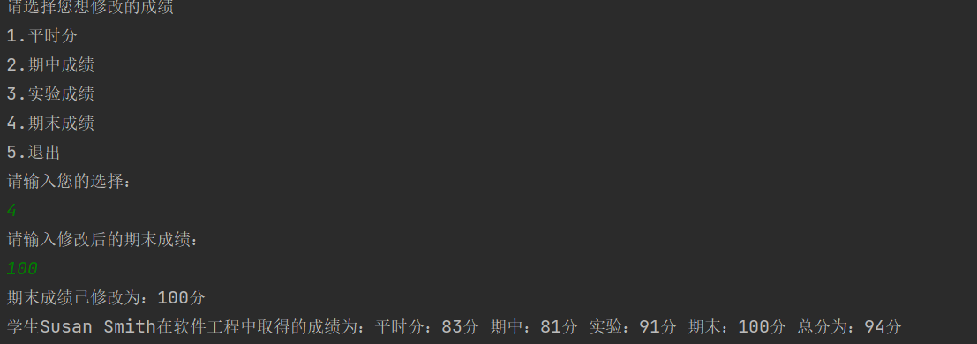
将期末改为100分，总分会同步重新计算
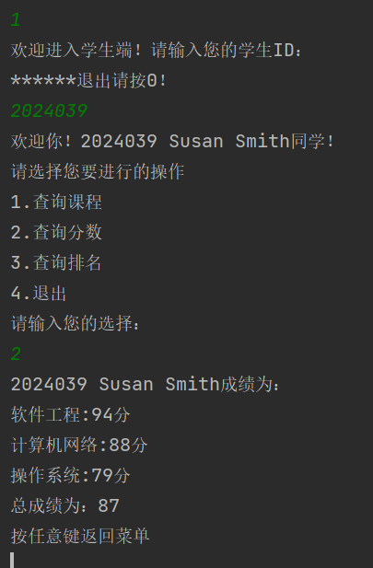
此时退出并查询2024039同学的成绩可以发现学生端成绩也已经同步
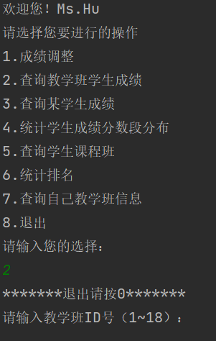
查询教学班成绩
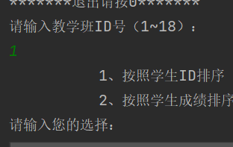
两种打印方式
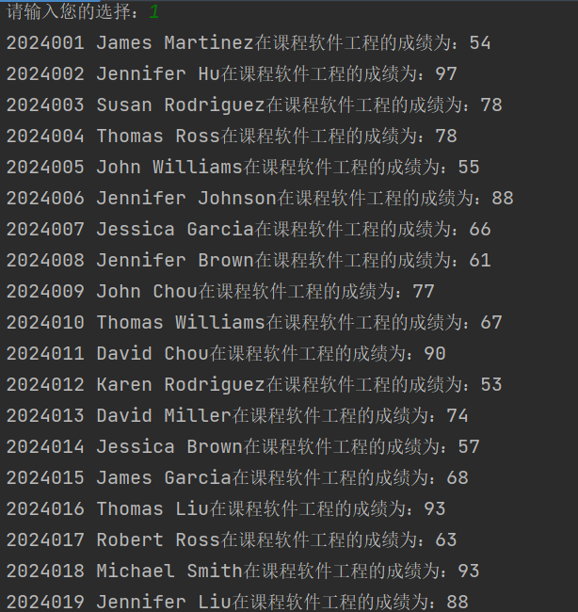
按照ID打印
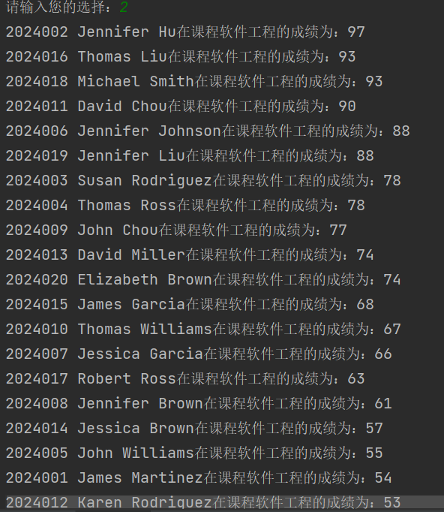
按照成绩降序打印
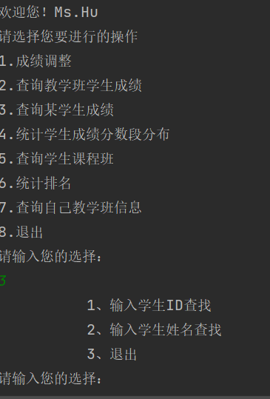
查找某学生成绩，有两种方式
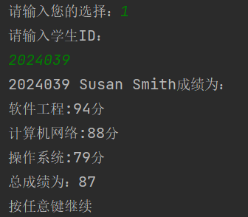
靠ID查询
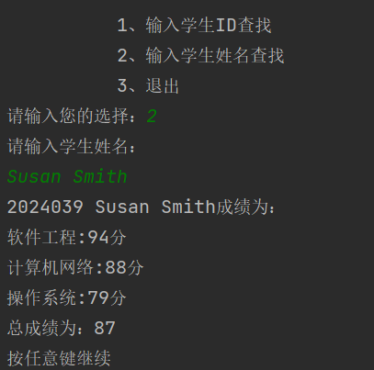
靠名字查询
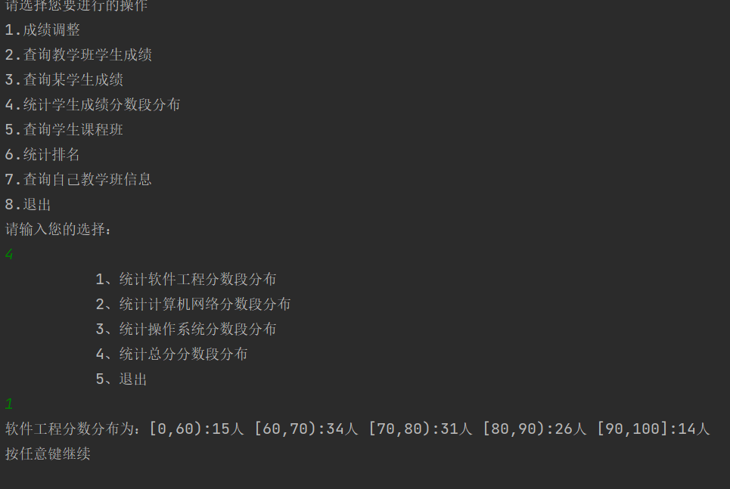
统计成绩分布，可以统计各科与总分分布
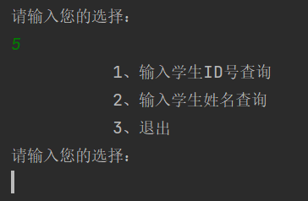
查询学生的课程班同样可以两种方式查询
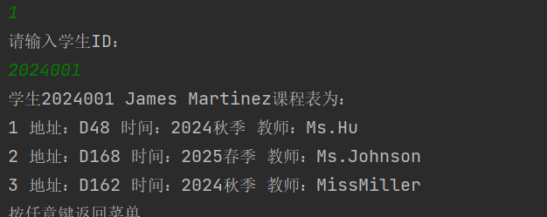
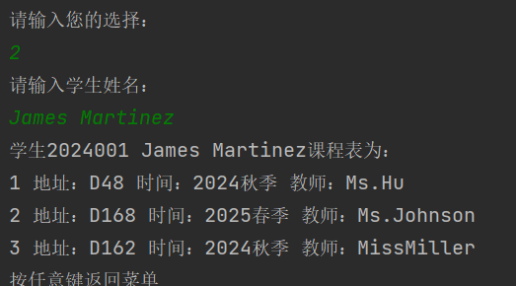

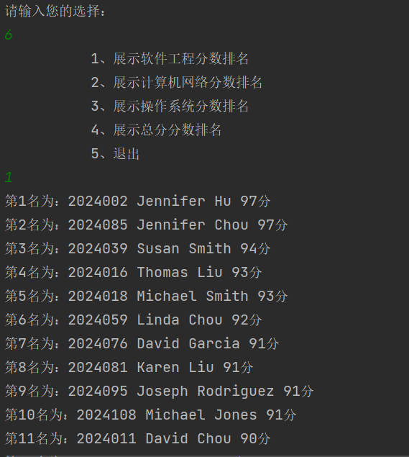
统计排名情况如上，可以选择统计各科或总分排名
具体功能如上所示
实验总结与体会
由于之前并没有参与过很多 Java 项目的开发，我在刚开始编写代码时感到相对生疏。不过，在项目启动前几天，我绘制的类图和时序图对我理清思路以及整理各个类之间的关系起到了很大的帮助。这些图示不仅帮助我更好地理解了系统的结构，也为后续的编码工作打下了坚实的基础。
在实现功能的过程中，我频繁查阅与ArrayList等 Java 类的相关资料，通过这些学习，我的 Java 知识得到了有效的巩固。这种不断探索和学习的过程，让我逐步适应了项目开发的节奏。
每一次的调试都让我深刻意识到自己代码中的不足之处。在这个过程中，我不断进行代码的修改与优化，力求增强代码的鲁棒性。我积极考虑用户的各种输入情况，提前进行预防和处理，从而提升了系统的健壮性和用户体验。
通过这个实验，我不仅提升了自己的编码能力，更加深刻地理解了如何用 Java设计基于命令行的项目管理系统。这次经历让我收获颇丰，也让我对未来的项目开发充满了信心。

实验报告填写说明：
1、第一、二部分由老师提供；
2、第三部分填写源程序或者算法，清单文件，资源文件等。源程序要符合程序编写风格（缩进、注释等）；
3、第四部分主要填写程序调试运行过程、结果（截图）、解决问题的方法、总结和体会等；
4、报告规范：包含报告页眉、报告的排版、内容是否填写，命名是否规范等。

